Créatures Terrestres

L’Araignée géante :

Taille : 30 cm à 7 m de long
Poids : 10 à 500 kg
Lieu / Mode de vie : cavernes et forêts profondes
Population : rare
Particularité(s) : tisse d’énormes toiles très résistantes
Vitesse : 1 Endurance : 28 h Course : 15 min Niv. Ar. : 30 à 40 Charge : 3 à 200 kg
Mandibules : 12 (dom. D)

Elle vie dans les forêts profondes, cavernes, et autres lieus où l’obscurité est très présente. Il en existe de différentes tailles, allant de celle d'un chreview à celle d'un sanros. Cette bête attaque surtout avec ses mandibules empoisonnées mais peut parfois essayer de coincer un humain sous ses pattes. Certains aventuriers prétendent que la toile de certaine est pratiquement impossible à trancher, même avec une épée à deux mains.
Une légende raconte même qu’un géant, Ihgnard le brave, réputé par sa terrible force, avait croisé au cours de ses aventures une araignée de plus de deux mètres de haut et de près de huit mètres de long. L’affrontement fut terrible, et le géant finit par terrassé la bête. Malheureusement, sa jambe fut pris lors du combat dans un des fils de la toile du monstre. Voulant se libérer, il tenta de trancher le fil, mais son épée se brisa nette. Après plusieurs jours d’effort insensés, il dut se rendre à l’évidence, il ne pouvait libérer sa jambe. Et afin de survivre, il finit par se résigner à couper sa jambe avec le reste de son épée brisée, telle une bête prise au piège.

Le Chreview :

Taille : 1.20 m de long
Poids : 150 kg
Lieu / Mode de vie : régions tempérées et froides
Population : très répandue
Particularité(s) : animal existant essentiellement sous forme domestique
Vitesse : 1 Endurance : 26 h Course : 5 min Niv. Ar. : 25 Charge : 75 kg

Animal pacifique et très lent, le chreview est un animal d’élevage très apprécié, que ce soit pour sa fourrure grise épaisse, pour sa viande tendre ou pour son lait épicé. Comme le dit un vieux proverbe du patois impérial, « On garde touw dans l’chreview ». Son élevage est très simple, et la plupart des paysans en élèvent. Cependant, son commerce n’est pas véritablement rentable puisqu’un adulte ne coûte guère plus de quelques pièces de bronzes. Cela dit, sa viande s’accommode avec de nombreux plats, et constitue souvent la nourriture de base dans les campagnes ; sa fourrure laineuse permet la confection de vêtements chauds et solides ; quant à son lait, malgré son goût épicé un peu fort il est très apprécié, et il n’est pas rare d’en trouver dans les tavernes les plus mal famées.
Le chreview est tellement populaire que dans certains village, est organisée à chaque équinoxe de printemps une grande fête en son honneur.

Le Sanros :

Taille : 4 m de long ; 1.75 m de haut
Poids : 1500 kg
Lieu / Mode de vie : toutes régions
Population : très répandue
Particularité(s) : aucune
Vitesse : 2 Endurance : 30 h Course : 1 h Niv. Ar. : 40 Charge : 500 kg
Corne : 15 (dom. D) {en charge : 20 (dom. E)}

Mammifère pourvu d’une fourrure brune épaisse, le sanros possède une énorme corne sur le museau. Les plus gros spécimens peuvent atteindre près de cinq mètres de long avec une corne allant jusqu’à près de 80 centimètres de longueur. Il est herbivore et généralement pacifique. Cependant, il peut s’avérer très dangereux lorsqu’il se sent agresser, et gare à l’aventurier imprudent qui s’approcherait trop près de son territoire, car il pourrait bien se faire charger ; et une charge de sanros peut être véritablement dévastatrice. C’est d’ailleurs pour cette raison que certaines tribus barbares ont élevé de jeunes sanros, avant de les dresser pour s’en servir de monture. Une charge de cavalerie sanros peut alors mettre en déroute n’importe quel régiment, fut-il dix fois plus nombreux.
On peut différencier deux sous-races de sanros. La plus répandue, que l’on trouve sur presque tous les continents, est pourvue d’une fourrure très fine, voir même d’une peau presque dépourvue de poil pour certains spécimens des régions les plus chaudes. L’autre espèce, moins répandue, est aisément reconnaissable à sa fourrure laineuse. On la trouve uniquement dans le Nordlande et elle peut résister à des températures très froides. Cependant, à part cette différence d’aspect et d’habitat, les deux espèces gardent des comportements très proches.

Le Selorok :

Taille : 3 à 6 m de long
Poids : 100 à 300 kg
Lieu / Mode de vie : régions profondes des grands océans
Population : très rare
Particularité(s) : projette un jet d’encre gluant
Vitesse : 2 Endurance : 18 h Nage : 20 min Niv. Ar. : 28 Charge : 100 kg
Jet d’encre : 20 (dom. A) Tentacules : 12 (dom. D)

Cet animal possède quelques ressemblances avec un gros cochon marchant sur deux pattes avec des griffes, des yeux globuleux et de minuscules cornes, une sur le front et une sur son groin. Ils sont inoffensifs et vivent le plus souvent dans les marrais ou marécages. Le selorok peut transformer sa physiologie et son métabolisme s’il est blessé ou s'il a peur (transformation instinctive).

Le Varpigue :

Taille : 1 à 10 m de long
Poids : 5 à 200 kg
Lieu / Mode de vie : régions froides
Population : très rare
Particularité(s) : aucune (hormis sa taille)
Vitesse : 1 Endurance : 28 h Nage : 10 min Niv. Ar. : 28 Charge : ?
Morsure : 11 (dom. D) Queue : 16 (dom. D)

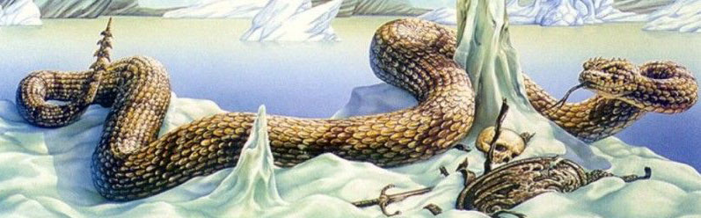

Le varpigue est certainement le plus grand rampant de la planète. Certains de ses spécimens peuvent en effet dépasser les dix mètres. Ce serpent non venimeux se nourrit de tout type de créatures, n’hésitant pas à avaler des animaux presque aussi gros que lui. Pour chasser il s’approche discrètement de sa proie avant de la frapper avec sa queue munie d’une protubérance osseuse extrêmement rigide. Il l’avale alors en entier avant de la digérer. Les varpigues sont heureusement très peu nombreux et vivent essentiellement dans les régions froides du globe. Sa durée de vie semblerait exceptionnellement longue, et aujourd’hui encore, on ne sait pratiquement rien sur son mode de vie et de reproduction. Les varpigues vivent pour la plupart seuls et reclus dans des régions inhabitées.
Créatures Volantes

L'Aiglon pêcheur :

Taille : 30 à 40 cm d’envergure
Poids : 2 à 3 kg
Lieu / Mode de vie : régions côtières tempérées
Population : répandue
Particularité(s) : oiseau à plume et à fourrure
Vitesse : 3 Endurance : 21 h Vol : 40 min. Niv. Ar. : 12 Charge : 500 g.
Griffes : 14 (dom. B) Bec : 10 (dom. B)

D’une taille modeste cet animal est familier des côtes des régions tempérées de la planète. Il vit essentiellement de poissons et de mollusques. Une de ses particularités est son plumage. Son corps est recouvert de plumes bleu ciel, mais si l’on observe de près un aiglon pêcheur, on peut se rendre compte que sous cette couche de plume une fine fourrure blanche protège l’animal de l’eau lors de ses plongeons pour se nourrir.

L’Argine des torrents :

Taille : 50 cm à 1 m d’envergure
Poids : 3 à 6 kg
Lieu / Mode de vie : montagnes et régions continentales
Population : commune
Particularité(s) : aucune
Vitesse : 3 Endurance : 18 h Vol : 30 min. Niv. Ar. : 14 Charge : 800 g.
Griffes : 14 (dom. C) Bec : 11 (dom. B)

D’un comportement relativement proche de l’aiglon pêcheur, l’argine est néanmoins d’une taille supérieure. Elle vit essentiellement dans les montagnes, et puise sa nourriture des torrents et rivières rapides qui dévalent les pentes des montagnes, d’où son nom. Son vol est très rapide, et sa queue très développée lui permet de se diriger, même contre les vents les plus forts. Sa durée de vie est très impressionnante puisque certains spécimens ont vécu plus d’une centaine captivité.

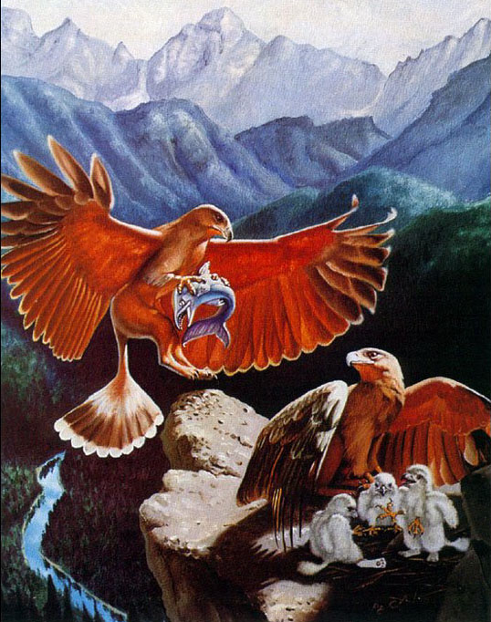

Le Macazar :

Taille : 3 à 5 m d’envergure
Poids : 6 à 14 kg
Lieu / Mode de vie : régions montagneuses et arides
Population : rare
Particularité(s) : ses plumes ont une grande valeur marchande (entre 3 et 10 pb la plume)
Vitesse : 2 Endurance : 28 h Vol : 10 min. Niv. Ar. : 22 Charge : 3 kg.
Griffes : 12 (dom. D) Bec : 13 (dom. C)

Il vit dans des lieus où il peut facilement se cacher, non par crainte du danger, mais plus pour surprendre sa proie. C'est un oiseau de taille impressionnante avec de grandes et puissantes pattes d'un mètre environ, un corps musclé, mais des ailes d’une taille limitée qui ne lui permettent pas de voler sur plus de dix mètres. Son cou long et flexible se termine par une tête rouge vif composée d'un grand bec acéré et tranchant pourvu de dents. Il est carnivore, et s'attaque habituellement à de petites proies et se contentant même parfois de cadavres. Son corps est couvert d’un plumage vert-gris. Ses plumes se vendent très bien et certains chasseurs vivent de ce commerce, afin de parer les belles de ce monde, où permettre aux écrivains de coucher leur inspiration sur le papier.
Créatures Marines

Créatures d’eau salée :

Le Cracken :

Taille : 3 à 6 m de long
Poids : 100 à 300 kg
Lieu / Mode de vie : régions profondes des grands océans
Population : très rare
Particularité(s) : projette un jet d’encre gluant
Vitesse : 2 Endurance : 18 h Nage : 45 min Niv. Ar. : 28 Charge : 100 kg
Jet d’encre : 20 (dom. A) Tentacules : 12 (dom. D)

C’est une énorme pieuvre d’un bleu sombre virant sur le noir. C'est une bête à ne pas déranger car sa force est très impressionnante. De plus, elle est capable de projeter un nuage d’une espèce d’encre gluante qui en plus d’aveugler l’adversaire, ralentit considérablement ses mouvements. Certains spécimens exceptionnels peuvent mesurer jusqu’à près de dix mètres de long, mais la plupart ne dépassent pas les six mètres. Vivant dans les régions profondes des océans, il arrive cependant qu’elle remonte plus proche de la surface certaines nuits quand la faim se fait ressentir.

Créatures d’eau douce :

Le Turbar :

Taille : 20 à 50 cm de long
Poids : 400 g à 2 kg
Lieu / Mode de vie : rivières d’eau trouble et marais des régions chaudes ou tempérées
Population : très répandue
Particularité(s) : poisson carnivore très vorace
Vitesse : 1 Endurance : 15 h Nage : 30 min Niv. Ar. : 8 Charge : 100 g
Morsure : 25 (dom. B)

Ce poisson carnassier pullule dans la plupart des eaux troubles et peu profondes de la planète, sauf peut-être dans les régions les plus froides. On en trouve même dans les eaux stagnantes des deltas de certains grands fleuves. Ce n’est pas un grand chasseur, mais quand un banc de turbars nage dans le coin, ce n’est pas le moment de traverser à gués. Certains témoins affirment même qu’un banc de turbars est capable de dévorer un sanros adulte en une dizaine de minutes, n’en laissant qu’une carcasse blanche et complètement nettoyée. Cependant, le turbar ne représente pas un réel danger pour la faune marine car il est relativement lent et plutôt mauvais chasseur. Il ne s’attaque, en général, qu’à des animaux blessés, ou malades. Etant également nécrophage, il est même considéré comme indispensable pour nettoyer les eaux stagnantes et les marais de leurs cadavres. Il est également à noter que certains nobles extravagants ou paranoïaques remplissent les douves de leur castel de turbars pour dissuader les intrus.

Créatures Intelligentes

Sont appelées créatures intelligentes toutes les créatures qui ont un mode de vie et des comportements laissant penser que leur intelligence est supérieure à celle d’un simple animal, cela dit tous ne sont pas à un niveau d’intelligence suffisant pour maîtriser l’essence magique.

Le Ragnin :

Taille : 2 m
Poids : 90 kg
Lieu / Mode de vie : forêts
Population : très rare
Particularité(s) : se nourrit de sang et de sève d’arbres
Vitesse : 2 Endurance : 30 h Course : 30 min Niv. Ar. : 25 Charge : 80 kg
Griffes : 14 (dom. D) Morsure : 10 (dom. E)

L’origine des Ragnins est méconnue, même si certains disent que leurs ancêtres auraient été des orcs sauvages qui auraient dégénérés par on ne sait quel phénomène. D’aspect, ils sont en majorité assez grands, du moins légèrement plus grand que l’espèce humaine. Ils se tiennent à la vertical, comme les Hommes et se servent de leurs griffes au bout de leurs doigts pour attaquer. Ils n’ont pas d’armures, ni de vêtements, mais ils ont une peau très épaisse recouverte d’un pelage noir ou brun. Leur carrure est imposante mais c’est leur visage qui est particulier. Ils ont une tête proportionnée à leur corps qui pourrait ressembler à celle d’un félin, mais ils sont munis de grands yeux noirs, d’un museau et d’une gueule pourvue de deux énormes canines qui descendent jusqu’en bas de leur visage. Leur particularité se situe au niveau du front. Ils ont une sorte de trompe qui part du haut de leurs deux yeux et qui est rabattue sur leur crâne quand ils ne s’en servent pas. Des études d’anthropologistes ont montrées qu’ils la déployaient afin d’aspirer la sève des arbres et le sang de leurs victimes. L’extrémité de leur trompe est pointue ce qui leur permet d’aller chercher plus facilement ce qu’ils veulent.
Les ragnins sont pourvus d’une très mauvaise audition. En effet, ils possèdent de chaque côté de leur crâne une petite protubérance qui doit leur servir d’oreilles. Ils parlent le langage commun mais pour communiquer entre eux, ils émettent des sons inaudibles pour la plupart des créatures intelligentes. Ils sont réputés pour être très rapides. Ils ont en effet deux pieds pourvus chacun de trois gros doigts prolongés par de grandes griffes acérées. Leurs pattes sont puissantes et leur permettent d’effectuer des sauts et de grimper aux arbres.
Les ragnins sont considérées comme des parasites qui migrent lorsqu’ils n’ont plus de ressources. Ils s’installent dans une forêt et la quittent quand elle ne ressemble plus qu’à un cimetière de troncs d’arbres sans vie. Lorsqu’ils sont en petit groupe, il leur faut souvent quelques années pour absorber la totalité des ressources que peut leur fournir une forêt. Heureusement pour la survie de la planète, leur population est limitée et a souvent été combattue par la plupart des créatures intelligentes de la planète. Les Ragnins sont sans scrupules et aiment la violence mais ils sont loin d’être ignares. Nous savons qu’ils ont une hiérarchie mais est ce que certains des leurs ont appris la magie, nul ne le sait ?

La licorne:

On dit que sa corne renferme des pouvoirs magiques maisÉ

Autres monstres

Worhms:
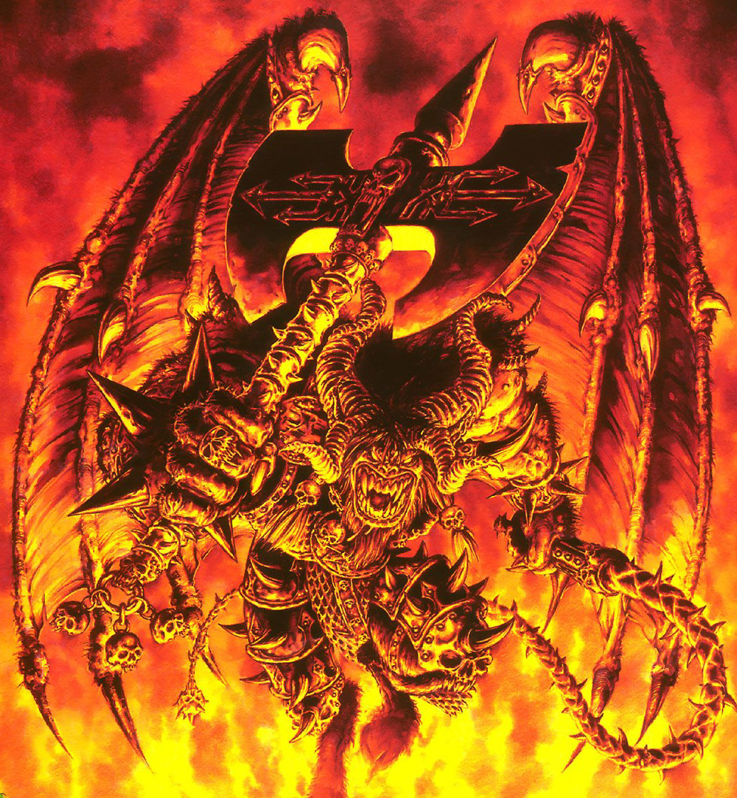

DŽmons immondes et trs puissants puisque deux forts guerriers ne lui ont presque pas fait mal. Lors de ma rencontre avec une de ces monstres, il avait pris forme humaine avant de redevenir lui-mme.

ElŽmental:

Quatre types : terre (grome) feu (salamandre) eau (ondine) air (sylphe). Ils ont tous un / des pouvoirs magiques spŽcifiques et il en existe de diffŽrents niveaux (plus ou moins fort).

Mort vivant:

Ce sont des tres 'crŽŽs' par les nŽcromanciens ou les ŽlŽmentalistes de tŽnbres. Il existe diffŽrents types: squelette (lent faible mais difficile ˆ toucher), zombie (lent et rŽsistant), momie(n'a plus de cerveau -> plus d'intelligence), goule(intelligent, peut paralyser les tres vivants par contact), vampire (trs fort), fant™me / spectre (trs particulier dŽpend de qui il Žtait avant)

Hydre:

Vie plus dans des marais. CrŽature ressemble ˆ un dragon de la taille d'un gros chreview avec de 3 ˆ 7 ttes.

Sphinx:

Croisement entre le lion et l'aigle ˆ visage humain, trs intelligent. Le sphinx peut parler aux humains, proposer des Žnigmes (elles tuent les humains s'ils ne peuvent rŽpondre correctement aux questions)

Il existe aussi les harpies, mŽduses É

